05051053 謝祥郁

Layout

1. 請參考投影片內容，建立以下視窗應用程式

請將1.程式**執行結果**截圖置入作業中、2.程式原始檔置入作業中

1. 使用Flow Layout建立一基本的視窗程式

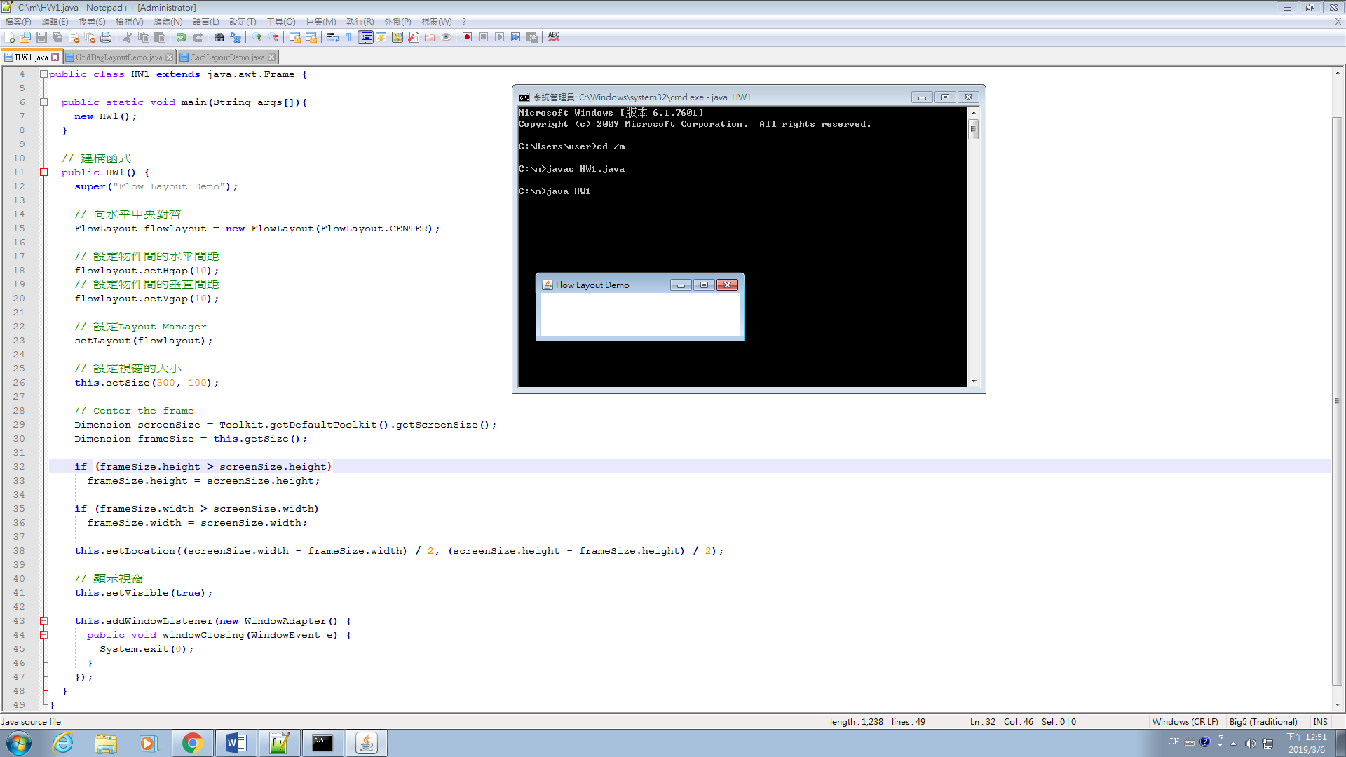

1. 使用Boder Layout建立一基本的視窗程式，結果如下圖

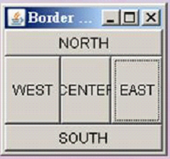

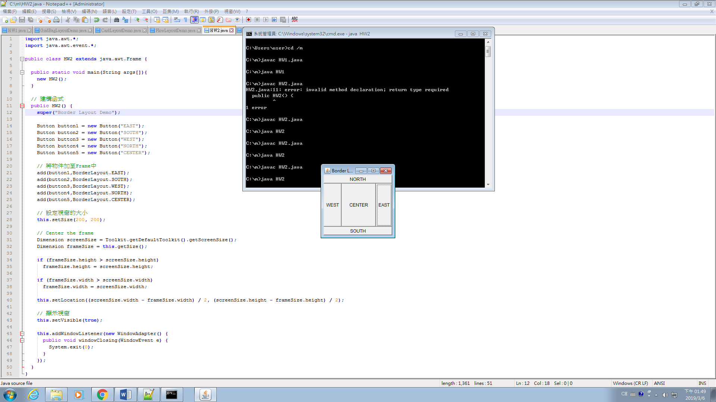

1. 使用Grid Layout建立一基本的視窗程式，結果如下圖

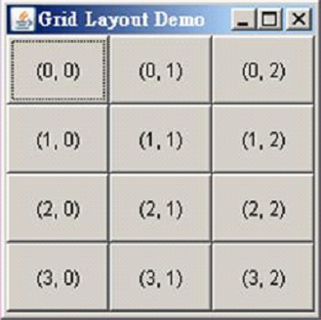

程式碼:

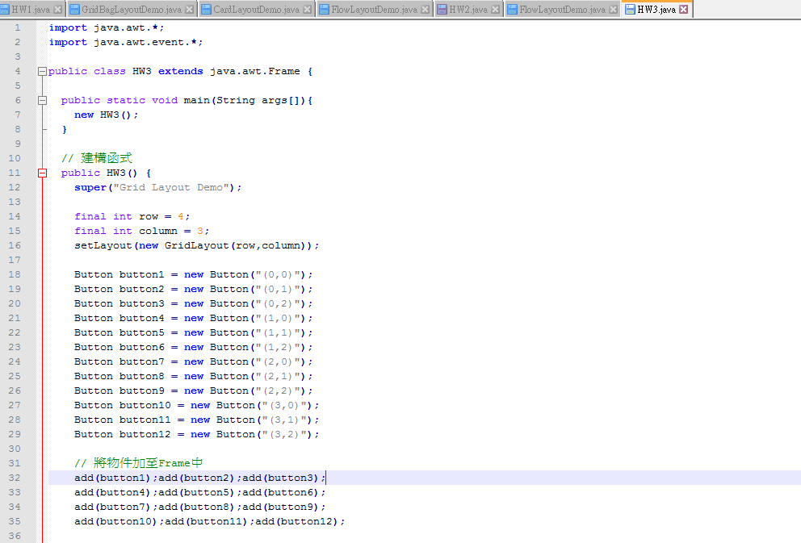

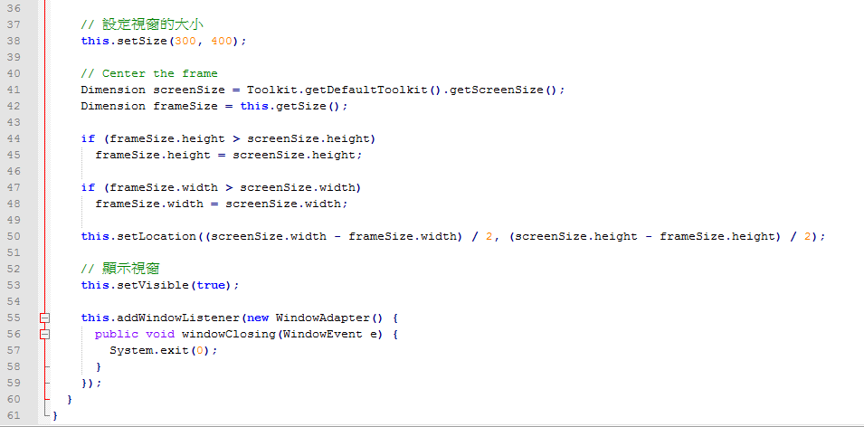

結果:

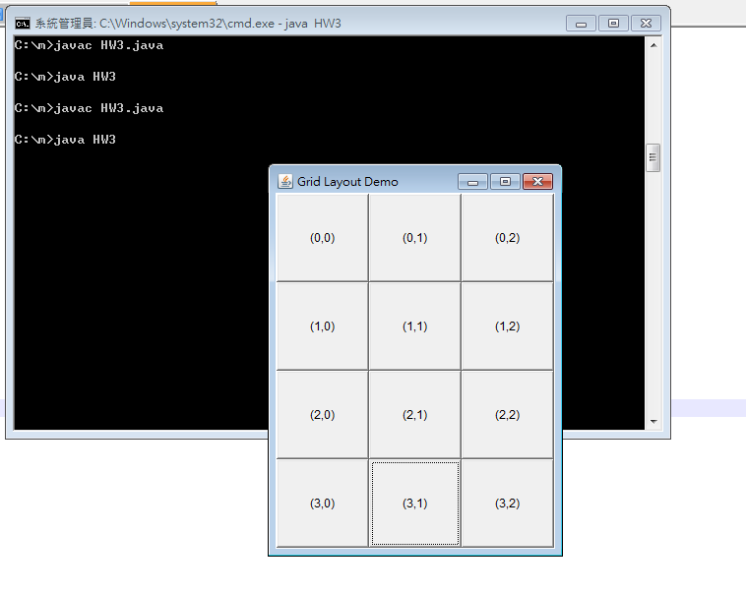

1. 使用Grid Bag Layout建立一基本的視窗程式，結果如下圖

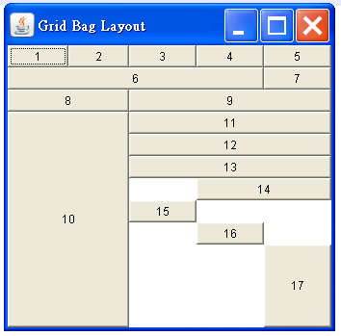

程式碼:

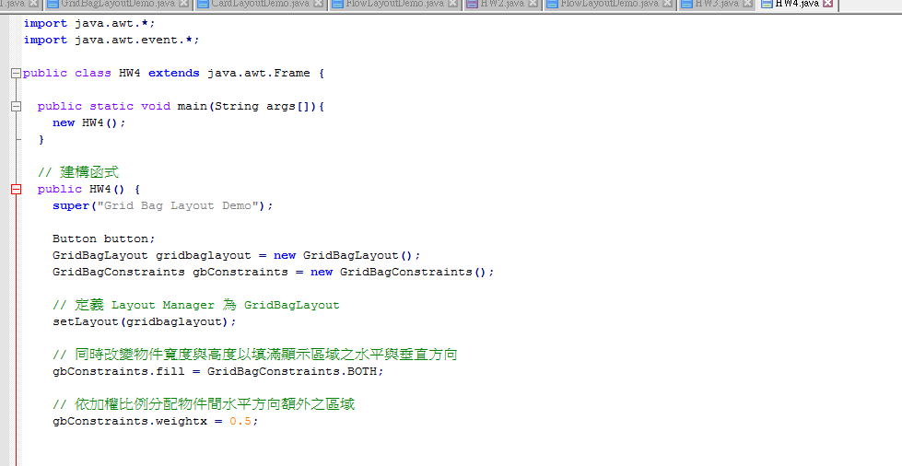

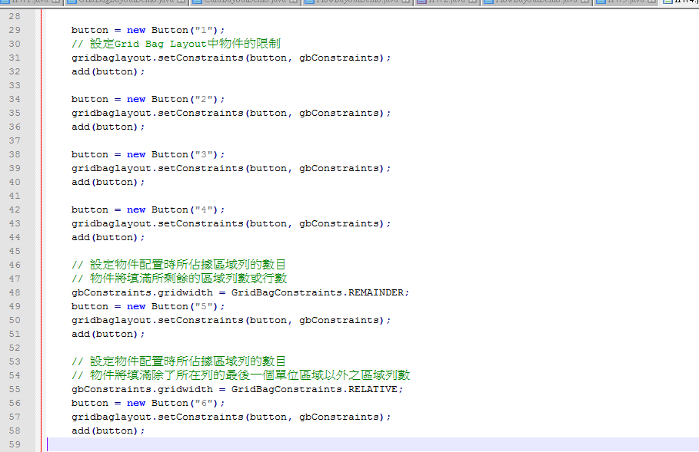

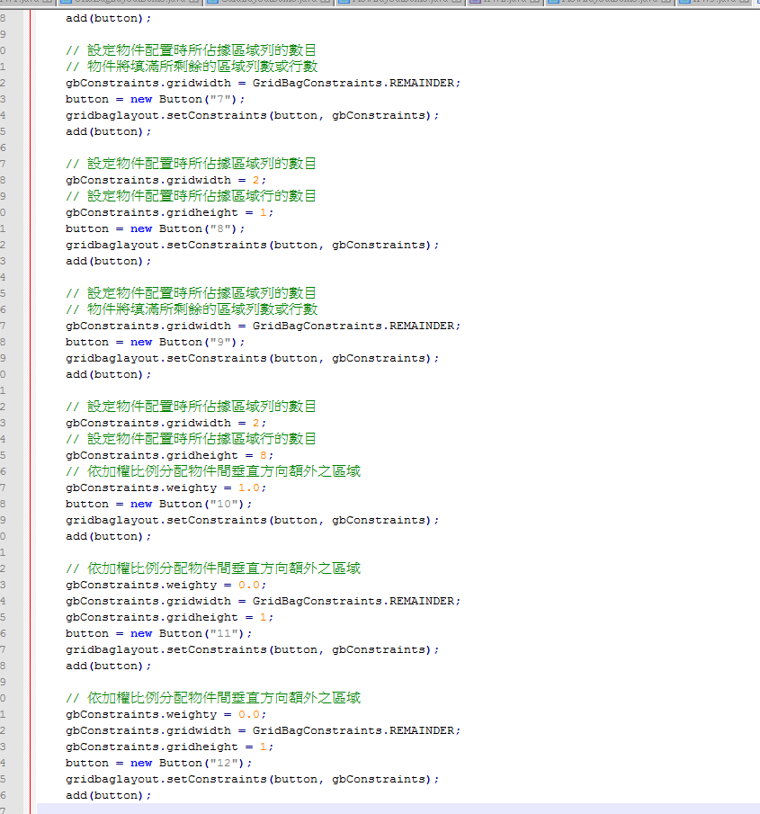

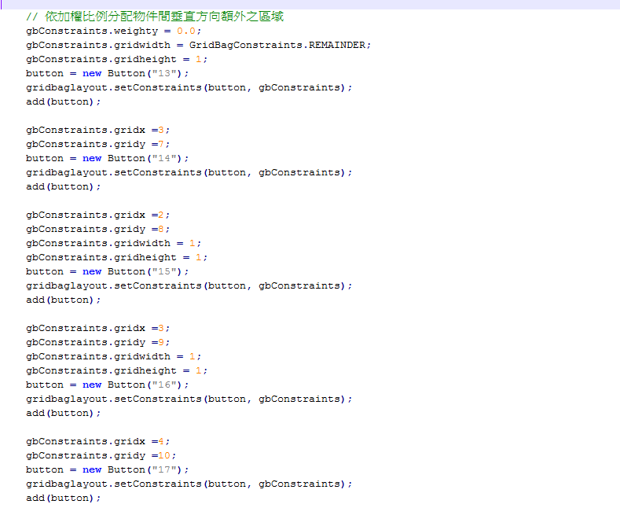

結果:

